Clasificación de los seres vivos

Todas las formas de vida conocidas se reúnen en grandes grupos, a los que llamamos Reinos. Todos los individuos del mismo Reino tienen las características básicas iguales. La clasificación más utilizada agrupa los seres vivos en 5 Reinos:

- Reino Animal
- Reino Vegetal
- Reino de los hongos
- Reino Protoctista
- Reino Mónera

4.1- Reino Animal
Está formado por todos los animales. Sus características principales son:

- Son seres vivos eucariotas, es decir, sus células forman tejidos.
- Son seres heterótrofos, es decir, se alimentan de otros seres vivos.
- Casi todos los animales son capaces de desplazarse de un lugar a otro.
- Tienen un sistema nervioso y órganos de los sentidos. Por eso reaccionan rápidamente a los estímulos que captan.

El reino animal tiene una primera clasificación en:
- Vertebrados
- Invertebrados

4.1.1- Vertebrados
Son los animales que tienen un esqueleto interno con columna vertebral. Usan el aparato locomotor para desplazarse.

Se clasifican a su vez en: Mamíferos, Aves, Peces, Anfibios, Reptiles.

4.1.2- Invertebrados
Son animales que no tienen esqueleto interno. Dentro no tienen huesos ni columna vertebral aunque pueden tener algunas partes duras (ejemplo la concha de un caracol).

Se clasifican a su vez en: Artrópodos, Equinodermos, Gusanos, Moluscos, Celentéreos, Poríferos.

4.2- Reino Plantae o vegetal
Este reino está formado por todas las plantas. Las plantas son seres vivos eucariotas, esdecir, sus células tienen núcleo claramente diferenciado. Sus células forman tejidos. Sus características principales son:

- Son seres autotrofos, es decir, son los únicos seres capaces de fabricar su propio alimento
- No pueden desplazarse de un lugar a otro.
- No tienen órganos de los sentidos, aunque responden a ciertos estímulos: Las raíces crecen hacia el suelo y buscan el agua y los tallos crecen hacia la luz.

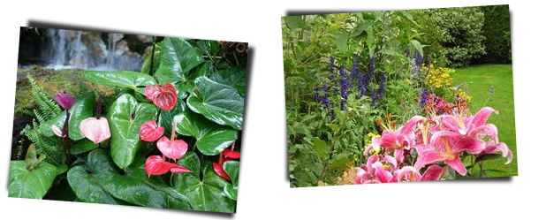

El reino vegetal se clasifica en:
- Plantas con flores: La mayoría de las plantas, como el peral o el manzano, tienen flores, y todas ellas se reproducen por semillas. Las flores de estas plantas tienen una parte masculina y otra parte femenina.

- Plantas sin flores: Algunas plantas nunca producen flores; por tanto, no se reproducen por semillas (musgos, helechos)

4.3- Reino de los Hongos (Fungi)
Se les considera como un reino aparte. También pueden ser considerados un intermedio entre plantas y animales.
Lo más común es encontrar hongos bajo tierra o en trozos de madera o alimentos en descomposición. Sus característiscas principles son:

- Como los animales, se alimentan de restos de seres vivos, es decir, no fabrican su propio alimento, por ejemplo se alimentan de plantas en descomposición, alimentos en mal estado, etc.
- Como las plantas, viven en lugares fijos.

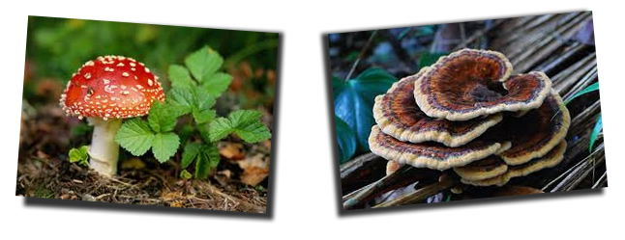

4.4- Reino Protoctista
En este reino hay grupos muy heterogéneos. Formados por células eucariotas, formadas por células con núcleo definido. Estas células tienen compartimentos.
Se dividen en: protozoos y algas rojas y pardas o café.

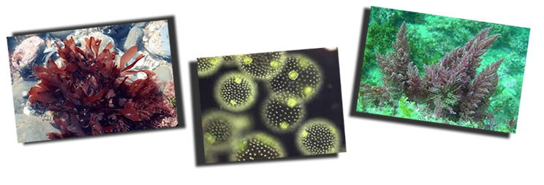

4.5- Reino Mónera
Las bacterias pertenecen al Reino Móneras o moneras, uno de los cinco reinos en que se agrupan los diferentes seres que habitan nuestro mundo, según la clasificación usada y aceptada internacionalmente. Este reino lo integran no sólo las bacterias, sino que también pertenecen a él las llamadas algas verde azuladas.
Las algas verdes azuladas, se les llama a las cianobacterias, estas se encuentran en casi todos los ambientes, incluyendo el suelo, aguas continentales y marinas.

